**周报**

1. 修改专利，添加对于土层检测的水平位置信息，从而确定土层的方位角信息，完善了整个土层检测的检测信息，以下是土层的算法检测结果和方位角示意图：

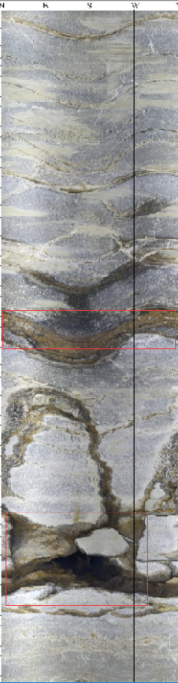

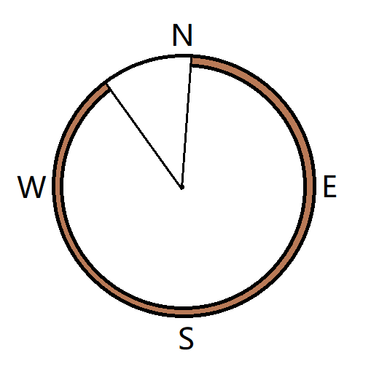

1. 整理人脸信息，对人脸信息按照性别和国别进行分类，其中男性为1，女性为0；中国为0，外国人为1.
2. 选择APP开发IDE，从网上搜索到的结果来看，目前主流的APP开发软件包括Eclipse,Android Studio和APICloud等，经过对比，暂时选定APICloud作为APP开发软件，其在线调试功能十分方便，且在开发时结合native和html5两种开发方式，且APP模板和模块比较多，调用起来比较方便，以下是APICloud的IDE界面：

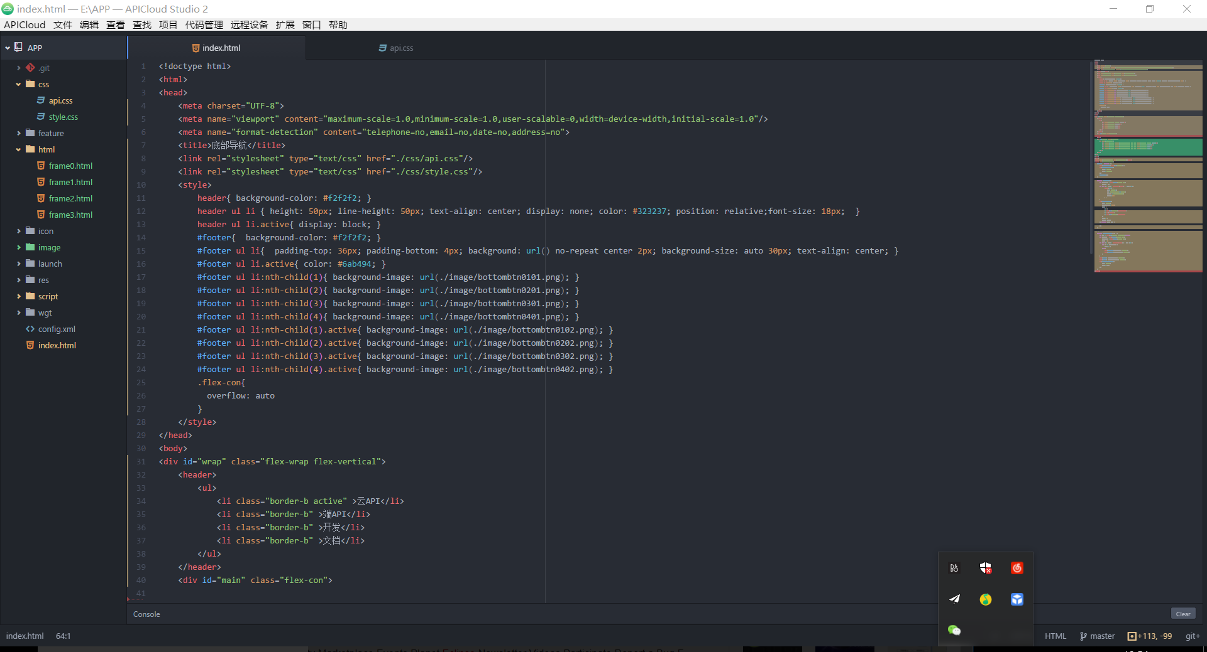

1. 学习JavaScript+html+css相关知识。在APICloud的开发中，其基本开发模式是按照web前端的模式铺展开的，所以对于APP界面的设计由html和css文件实现，其后端的逻辑实现是由JavaScript编程完成。
2. 本周学习了论文《User-friendly optimization approach of fed-batch fermentation conditions for the production of iturin a using artifiical neural networks and support vector machine》。

